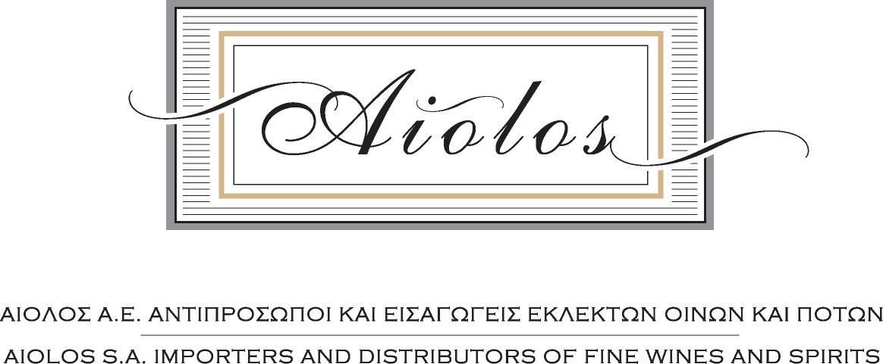

ΕΤΗΣΙΑ ΓΕΥΣΙΓΝΩΣΙΑ ΑΙΟΛΟΣ Α.Ε.

ΑΘΗΝΑ 07-10-2018

YVES CUILLERON / Rhone - Γαλλία
________________________________________________________________________________
- ΛΕΥΚΟΙ ΟΙΝΟΙ
- Saint Joseph Blanc Lombard 2016, A.O.C. Saint Joseph
100 % Marsanne ηλικίας 40 ετών, ζύμωση με αυτόχθονες ζύμες και μηλογαλακτική μετατροπή σε Γαλλικά δρύινα foudres και barriques, ωρίμαση για 9 μήνες με batonnage.

- Condrieu La Petite Cote 2016, A.O.C. Condrieu
100 % Viognier, ζύμωση με αυτόχθονες ζύμες και μηλογαλακτική μετατροπή σε Γαλλικά δρύινα foudres και barriques, ωρίμαση για 9 μήνες με batonnage.

- ΕΡΥΘΡΟΙ ΞΗΡΟΙ ΟΙΝΟΙ
Crozes Hermitages Rouge Laya 2015, A.O.C. Crozes Hermitage
100% Syrah, ζύμωση με αυτόχθονες ζύμες σε ανοιχτές δεξαμενές για 3 εβδομάδες, μηλογαλακτική ζύμωση
και παλαίωση για 16 μήνες σε barriques.

- Cornas Le Village 2015, A.O.C. Cornas
100% Syrah, ζύμωση με αυτόχθονες ζύμες σε ανοιχτές δεξαμενές για 3 εβδομάδες, μηλογαλακτική ζύμωση
και παλαίωση για 18 μήνες σε barriques.

- Cote Rotie Lieu-dit Bonnivieres 2015, A.O.C. Cote Rotie
100% Syrah, ζύμωση με αυτόχθονες ζύμες σε ανοιχτές δεξαμενές για 3 εβδομάδες, μηλογαλακτική ζύμωση
και παλαίωση για 18 μήνες σε barriques.

